Три высокие награды за самоотверженный труд в годы войны получил коллектив автозавода: в 1941-м — орден Ленина, в 1944-м — орден Красного Знамени, в 1945-м — орден Отечественной войны 1-й степени.
Во Всесоюзном соревновании в годы войны заводу 33 раза подряд вручалось переходящее Красное знамя ГКО, переданное затем ему на вечное хранение.
В 1948 году он был назначен директором Ульяновского автомобильного завода. С 1953 года И.К.Лоскутов занимал ответственные посты в Министерствах машиностроения, автомобильной промышленности и Госплана СССР.
И везде проявлял большие организаторские способности, принципиальность и требовательность в сочетании с чуткостью и внимательным отношением к людям.
Заслуги И. К. Лоскутова высоко оценены. Он награжден двумя орденами Ленина, орденами Октябрьской Революции, Кутузова II степени, Отечественной войны I степени, Трудового Красного Знамени, "Знак Почета", медалями.
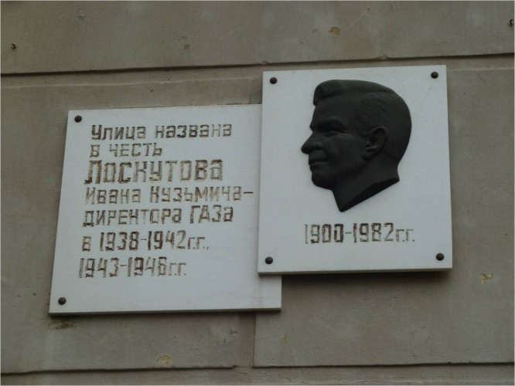
На автозаводе чтят память об Иване Кузьмиче Лоскутове. В канун 1997 года одна из улиц Автозаводского района г.Нижний Новгород была названа его именем.

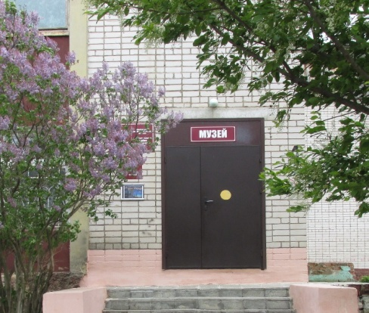

МБУК «Куженерский районный музейно-выставочный центр»

Адрес: 425550, Республика Марий Эл,
п.Куженер, ул.Заречная, д.4а
Телефон: (8 836 37) 9-17-41

E-mail: muzei.kuzhener@yandex.ru

ВКонтакте: Тоштер Куженерский (Музей)
https://vk.com/muzeikuzhener

Группа ВКонтакте: Туризм в Куженерском районе РМЭ https://vk.com/turizmkuzhener

Одноклассники.ru: Музей Куженерский

Лоскутов
Иван Кузьмич
7.07.1900-21.11.1982

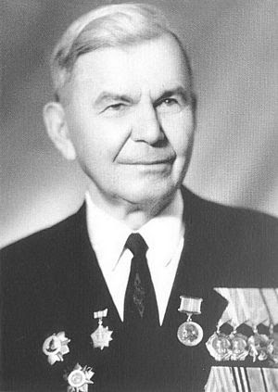

Директор Горьковского автозавода, генерал – майор инженерно-технической службы.

Лоскутов Иван Кузьмич родился в д. Цветково Куженерского района Марийской Автономной Республики в семье крестьянина. В 1919 году он добровольцем ушел в Красную Армию. Был политработником, руководителем партийных организаций.
С автозаводом судьба связала И. К. Лоскутова в 1934 году, после окончания Ленинградского индустриального института. Ему было поручено руководство техбюро, затем он стал начальником производства завода, а с 1938 года — директором.
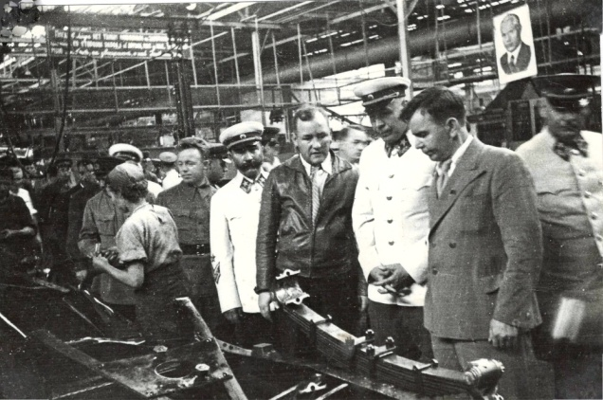
Лоскутов И.К., маршалы СССР Буденный С.М., Тимошенко С.К. в сборочном цехе автозавода. 1940 г.

В годы Великой Отечественной войны при непосредственном участии И. К. Лоскутова коллектив ГАЗа в короткий срок перестроился на производство оборонной техники.
Автозавод выпускал автомобили, легкие танки Т-60, Т-70, танковые моторы, САУ, бронеавтомобили, минометы, боеприпасы, комплектующие изделия для танков Т-34, снаряды для реактивных установок и другую военную продукцию.
Программа 41-го года была выполнена на 106%, невзирая на то, что очень многие автозаводцы ушли на фронт.
В Москве сочли, что место такого сильного руководителя, как И. К. Лоскутов, теперь в наркомате автопрома. В октябре 1942-го он уехал на работу в столицу.
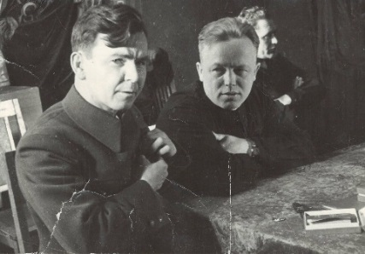
И.К.Лоскутов после вручения ордена. Справа- секретарь О.К.ВКП(б)- М.И.Родионов.
Март 1942г.

С 1941 по 1943 годы на Горький было сброшено около 34 тысяч зажигательных бомб и более 1,5 тысяч фугасных. Бомбардировки города стали самыми крупными ударами авиации по тыловым районам СССР в годы войны.
Летом 1943 года вражеские самолеты разбомбили главный конвейер, литейный, кузнечный, колесный цехи, механосборочный корпус, заводские электроподстанции, другие объекты ГАЗа — всего более 50 зданий и сооружений. А фронт как никогда нуждался в продукции.

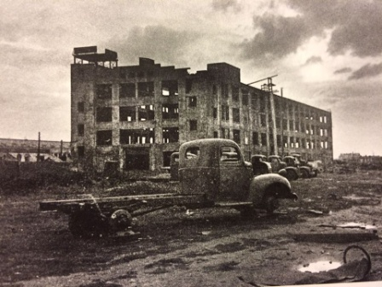

Иван Кузьмич сдал дела в Москве и вернулся в Горький. Авторитет этого человека помог коллективу сплотиться и сделать невозможное: всего сто дней потребовалось, чтобы полностью восстановить цеха и начать работать на полную мощность.

И. К. Лоскутов внес большой вклад в развитие и становление автозавода, в разработку и производство как военной, так и мирной продукции.
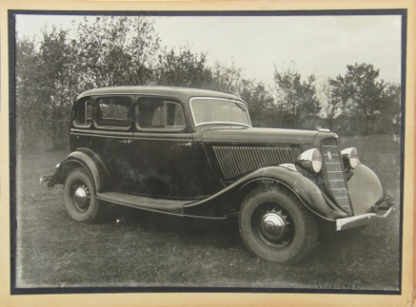
В 1946- 47 гг. было организовано производство новых грузовиков ГАЗ-51 и ГАЗ-63, легендарного легкового автомобиля "Победа".
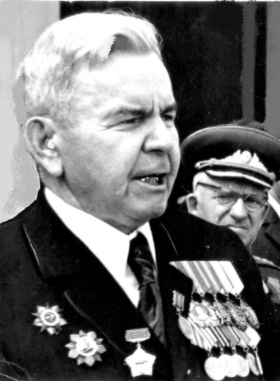
Иван Кузьмич избирался депутатом Верховного Совета РСФСР 1-го и 2-го созывов.

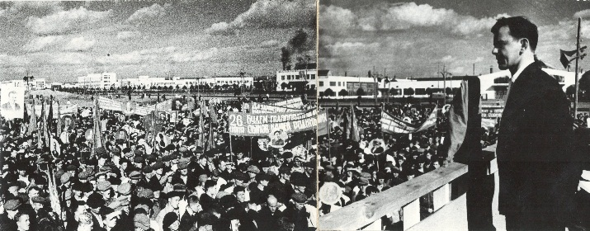
И.К.Лоскутов выступает на предвыборном митинге перед автозаводом.

